ŽÁKOVSKÁ FUTSALOVÁ LIGA VÁCLAVA ČECHA 2017 / 2018
turnaje O pohár CHLMF

STARŠÍ ŽÁCI






Asociace školních sportovních klubů Chomutov a Spolek Chomutovská liga malého fotbalu uspořádaly v Městské sportovní hale v Chomutově turnaj ve futsalu O pohár CHLMF. Tento turnaj odehrály týmy, které skončily v základních skupinách Žákovské futsalové ligy Václava Čecha v kategorii starších žáků na třetím a čtvrtém místě. Soutěže se účastní základní školy z Chomutova, Jirkova a širokého okolí a do letošního ročníku ve starší kategorii nastoupilo osm škol rozdělených do dvou skupin.
Turnaj ovládla ZŠ Krušnohorská Jirkov, která doslova přejela své soupeře a po zásluze se stala vítězem poháru CHLMF. Další pořadí už nebylo tak jednoznačné, protože ostatní týmy zaznamenaly všechny po jedné výhře a dvou prohrách. ZŠ Studentská Jirkov přišla na turnaj oslabená a ostatní týmy ukázaly fair play, když na zápasy s ní nastoupily také o jednoho hráče méně. Při shodném bodovém zisku rozhodovala mezi těmito týmy minitabulka a v ní o jednu branku měli lepší skóre hráči ZŠ a MŠ Březno. Tím obsadilo Březno druhé místo a ZŠ A.Heyrovského Chomutov třetí místo. ZŠ Studentská Jirkov skončila nakonec na čtvrtém místě.
Nejlepším brankářem byl vyhlášen Marek Draslík ze ZŠ Krušnohorské Jirkov a nejlepším střelcem se stal se třinácti brankami z celé soutěže jeho spoluhráč David Adi. Nejlepším hráčem byla vyhlášena Denisa Rezková ze ZŠ a MŠ Březno, která mezi samými chlapci podávala velmi dobré výkony. Ceny pro všechny týmy a nejlepší jednotlivce předávali předseda CHLMF Jiří Kupec a za OR AŠSK Chomutov Jiří Olišar. Velké poděkování patří všem organizátorům z řad OR AŠSK a CHLMF, rozhodčím a v neposlední řadě partnerům, bez jejichž pomoci bychom nemohli soutěž na patřičné úrovni organizovat. Partnery soutěže jsou STATUTÁRNÍ MĚSTO CHOMUTOV, SEVEROČESKÉ DOLY a.s. CHOMUTOV, PARKER HANNIFIN s.r.o. Chomutov. Turnaj organizačně vedl Jiří Kupec a řídili jej rozhodčí CHLMF Martin Jackl a Petr Špicar.
Výsledky

ZŠ Krušnohorská Jirkov – ZŠ Studentská Jirkov 7 : 0 (4:0) D.Adi 2, J.Trefný 2, M.Jirásek 2, P.Suk, ZŠ a MŠ Březno – ZŠ A.Heyrovského Chomutov 3 : 0 (1:0) J.Stehule, P.Reichl, D.Rezková, ZŠ Krušnohorská Jirkov – ZŠ a MŠ Březno 6 : 0 (2:0) D.Adi 2, J.Trefný, D.Šišovský, S.Kanalas,M.Huml, ZŠ Studentská Jirkov – ZŠ A.Heyrovského Chomutov 1 : 5 (1:1) T.Krpeš – D.Doležal 2, O.Holubář 2, P.Švehla, ZŠ Krušnohorská Jirkov – ZŠ A.Heyrovského Chomutov 7 : 0 (3:0) D.Adi 3, A.Surmaj 3, M.Huml, ZŠ Studentská Jirkov – ZŠ a MŠ Březno 1 : 0 (0:0) V.Ouzký.
TABULKA TURNAJE

1. ZŠ Krušnohorská Jirkov 3 3 0 0 20: 0 9

2. ZŠ a MŠ Březno 3 1 0 2 3: 7 3

3. ZŠ A.Heyrovského Chomutov 3 1 0 2 5:11 3

4. ZŠ Studentská Jirkov 3 1 0 2 2:12 3

Nejlepší střelec : David Adi ( ZŠ Krušnohorská Jirkov ) – 13 branek

Nejlepší hráč : Denisa Rezková ( ZŠ a MŠ Březno )

Nejlepší brankář : Marek Draslík ( ZŠ Krušnohorská Jirkov )

P A R T N E Ř I S O U T Ě Ž E
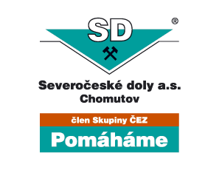
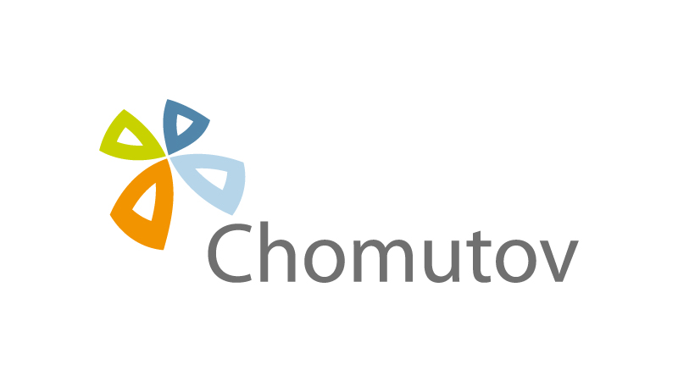



M E D I Á L N Í P A R T N E Ř I S O U T Ě Ž E




